ESCOLA HUMBERTO AC BRANCO, CE CM MAL-EF MP

CURSO DESENVOLVIMENTO DE SISTEMAS

JULIA EFFKO VENDRUSCOLO
NICOLI MÜLLER DE ASSIS

SPORTLIFE

CASCAVEL - PR
2026

JULIA EFFKO VENDRUSCOLO
NICOLI MÜLLER DE ASSIS

SPORTLIFE

Projeto de Desenvolvimento de Software do Curso Técnico em Desenvolvimento de Sistema do Colégio Estadual Marechal Humberto de Alencar Castelo Branco – Cascavel, Paraná.

Orientadores: Profª Aparecida S.Ferreira
Prof. Alexandre A. P. Nassar ²

CASCAVEL - PR
2026

JULIA EFFKO VENDRUSCOLO
NICOLI MÜLLER DE ASSIS

SPORTLIFE

Este Projeto de Conclusão de Curso foi julgado e aprovado pelo Curso Técnico em Informática do Colégio Estadual Marechal Humberto de Alencar Castelo Branco.

Cascavel, Pr., xx de Xxxxx de 2026
COMISSÃO EXAMINADOR

______________________________  Profª. Aparecida da S. Ferreira¹  Especialista em Tecnologia da Informação  Faculdade de Ciências Sociais Aplicadas de Cascavel  Orientadora | ______________________________  Prof Alexandre Augusto Piton Nassar  Especialista em Ciências de dados  Faculdade Focus  Banco de dados
______________________________  Prof Norberto Garcia Duran  Especialista em Business Intelligence  UNIOESTE - Universidade Estadual do Oeste do Paraná | ______________________________  Prof André Carlos Gottardo  Especialista em Matrmática  UNIOESTE - Universidade Estadual do Oeste do Paraná.  Coordenador

Sumário
1 INTRODUÇÃO 6
1.1 Apresentação do Problema 6
2 OBJETIVOS 8
3 METODOLOGIA 10
4 REFERENCIAL TEÓRICO 12
4.1 Gestão Estratégica e Soluções Digitais no Setor Fitness 12
4.2 Arquitetura de Sistemas Web (Front-end e Back-end) 12
4.3 Modelagem e Gerenciamento de Banco de Dados 12
4.4 Engenharia de Software e Documentação 13
4.5 Inovação e Tecnologias Emergentes (IoT e IA) 13
5 DOCUMENTAÇÃO do projeto 14
5.1 Requisitos 15
5.1.1 Requisitos funcionais 15
5.1.2 Requisitos não funcionais 17
5.2 Diagrama de Contexto 19
5.3 Diagrama de Fluxo de dados 20
5.4 Diagrama de Entidade e relacionamento 21
5.5 Dicionário de Dados 23
5.6 Diagrama de Caso de Uso 25
5.6.1 Cadastrar 27
5.6.2 Logar 27
5.6.3 Cadastro de funcionário/profissional 27
5.6.4 Consultar profissionais 27
5.6.5 Agendamento 27
5.7 Diagrama de Classe 28
5.8 Diagrama de Sequência 28
5.9 Diagrama de Atividade 29
6 Telas 31
7 Conclusão 36
8 REFERÊNCIAS 37

INTRODUÇÃO
Em um cenário onde a gestão de academias envolve a administração eficiente e eficaz de todos os processos relacionados à operação de uma academia, com foco na otimização de recursos, satisfação dos clientes e aumento da rentabilidade do negócio. O conceito de gestão em academias vai além da simples administração dos espaços físicos e envolve uma abordagem estratégica e de gestão de pessoas, marketing, finanças e inovação.
A fundamentação teórica para a gestão de academias pode ser abordada a partir de diversas áreas do conhecimento, como administração, marketing, psicologia, gestão de recursos humanos, e tecnologia. O gestor de academias fitness é o líder da organização, é quem está a frente do negócio, desenvolvendo pessoas e gerenciando processos. E para executar a função deve ter consciência de seus pontos fortes e fracos que devem ser desenvolvidos e melhorados ao longo da trajetória como gestor.(GARCEZ, 2016).
O SportLife pode ser considerado uma plataforma inovadora e integrada dentro do contexto das academias digitais ou serviços de saúde e bem-estar, com uma proposta de unir diferentes funcionalidades e serviços para promover um estilo de vida mais saudável e eficiente para seus usuários. A fundamentação teórica sobre a plataforma SportLife pode ser dividida em diversos pontos estratégicos que abordam a integração de soluções digitais, a experiência do usuário, e o impacto dessa inovação no mercado de academias e saúde digital, a solução digital pode ser entendida como a utilização de tecnologias digitais para resolver um problema específico ou otimizar um processo em uma organização, empresa ou setor. Conforme Bosi (2026), as soluções digitais constituem ferramentas tecnológicas de excelência voltadas à otimização do trabalho no ambiente corporativo.
Assim como ocorre nos distintos setores organizacionais, essa categoria de solução viabiliza a continuidade das atividades, mesmo em regime remoto. A adoção dessas ferramentas, portanto, revela-se plenamente alinhada ao cenário contemporâneo pelo qual o mundo e o mercado atravessam.

Apresentação do Problema
O mercado fitness e esportivo tem mostrado uma expansão contínua, com o aumento do número de academias, clubes e praticantes de atividades físicas. Com isso, os gestores têm enfrentado desafios para acompanhar o O mercado fitness e esportivo tem mostrado uma expansão contínua, com o aumento do número de academias, clubes e praticantes de atividades físicas. Com isso, os gestores têm enfrentado desafios para acompanhar o crescimento exponencial de alunos, produtos e serviços oferecidos, criando a necessidade de um sistema centralizado para controle e gestão. Muitos gestores lidam com sistemas diferentes para cada área de sua operação (ex.: um software para cadastro de usuários, outro para controle de produtos, outro para agendamento de serviços). Isso leva à fragmentação de informações e dificulta o controle centralizado. O SportLife oferece uma plataforma única, onde todas as funcionalidades estão integradas, facilitando o acesso aos dados e evitando a duplicação de informações.

2 OBJETIVOS
.Desenvolver uma plataforma digital integrada e inovadora, voltada para a promoção da saúde, bem-estar e performance física, oferecendo aos usuários soluções personalizadas de treinamento, nutrição e monitoramento de saúde, por meio de tecnologias como inteligência artificial, dispositivos vestíveis e banco de dados em nuvem, proporcionando uma experiência interativa e acessível para otimizar os resultados individuais e fomentar hábitos saudáveis de longo prazo.
- Desenvolver um sistema de personalização de treinos: Criar algoritmos que, com base nos dados dos usuários (como histórico de saúde, nível de condicionamento físico e metas), gerem planos de treino personalizados e ajustáveis conforme o progresso.
- Integrar a plataforma com dispositivos vestíveis e tecnologias de monitoramento de saúde: Implementar funcionalidades que permitam a coleta e análise de dados de dispositivos como smartwatches e pulseiras fitness, a fim de monitorar e otimizar o desempenho físico dos usuários em tempo real.
- Criar uma interface intuitiva e responsiva: Desenvolver um design de interface fácil de usar, acessível tanto em dispositivos móveis quanto em desktop, garantindo uma navegação simples e uma experiência fluida para todos os tipos de usuários.
- Implementar um sistema de acompanhamento nutricional personalizado: Oferecer planos alimentares adaptados aos objetivos dos usuários, levando em conta preferências alimentares, restrições e necessidades nutricionais específicas. 5. Integrar funcionalidades de gamificação e desafios: Introduzir elementos de gamificação, como rankings, desafios e recompensas, para aumentar o engajamento dos usuários e estimular a manutenção de hábitos saudáveis.
- Garantir a segurança e privacidade dos dados: Aplicar melhores práticas de segurança e conformidade com regulamentações de proteção de dados, assegurando que as informações dos usuários sejam protegidas contra acessos não autorizados.
- Desenvolver uma estratégia de engajamento contínuo: Criar funcionalidades que promovam a interação constante dos usuários com a plataforma, como notificações personalizadas, feedback sobre progresso e recomendações de novos treinos ou ajustes no plano de saúde.
- Fornecer suporte e orientação contínua através de profissionais da área de saúde e fitness: Integrar especialistas (treinadores, nutricionistas, psicólogos) à plataforma para que possam oferecer orientação personalizada, seja por meio de chat, consultas ou aulas virtuais.

3 METODOLOGIA
Este estudo adotou uma abordagem de pesquisa aplicada com natureza qualitativa, estruturada em três etapas sequenciais de modelagem de dados: conceitual, lógica e física. O objetivo foi estruturar um banco de dados relacional que garantisse a integridade, consistência e escalabilidade das informações, servindo como base para um sistema de gestão corporativa.
3.1 Levantamento de Requisitos e Modelagem Conceitual
A primeira fase consistiu na identificação dos requisitos de negócio e das principais entidades envolvidas no domínio do problema. Foi realizada uma coleta de dados por meio de entrevistas semiestruturadas com os stakeholders e análise da documentação existente.
Com base nessas informações, foi construído o Modelo Conceitual de Dados. Conforme a literatura, esta etapa visa representar "o que o sistema precisa conter, como os dados se relacionam e quais regras de negócio precisam ser respeitadas" . Nesta fase, não se considera a tecnologia de implementação, focando apenas na estrutura de alto nível.
A notação utilizada foi a de Entidade-Relacionamento (ER), descrita por especialistas como a técnica "mais conhecida e usada na área de dados", servindo de "base para os bancos SQL" . Foram identificadas as entidades, seus atributos principais e os relacionamentos entre elas.
3.2 Estruturação Lógica
Na sequência, o modelo conceitual foi refinado para um Modelo Lógico de Dados (MLD). Enquanto o modelo conceitual é mais abstrato, o modelo lógico "começa a ganhar detalhes técnicos" . Nesta etapa, foram definidos:
Atributos: detalhamento de todas as propriedades das entidades.
Chaves primárias e estrangeiras: para garantir a unicidade dos registros e a integridade referencial.
Normalização: aplicação de regras para eliminar redundâncias e anomalias de dados.
Segundo a literatura, o MLD "descreve os tipos de entidades lógicas [...] os atributos de dados que descrevem essas entidades e os relacionamentos entre as entidades" . O objetivo aqui foi deixar "os dados organizados e coerentes, de forma que o modelo possa ser implementado em qualquer tecnologia de banco de dados" .
3.3 Implementação Física
A última etapa envolveu a tradução do modelo lógico para um Modelo Físico de Dados (MFD), onde o projeto é efetivamente implementado no Sistema Gerenciador de Banco de Dados (SGBD). Nesta fase, foram definidos:
Scripts SQL (DDL): comandos para criação de tabelas, índices e constraints.
Tipos de dados específicos: adequação ao SGBD escolhido (ex: MySQL, PostgreSQL).
Estratégias de desempenho: criação de índices para otimização de consultas.
Os MFDs são utilizados para "projetar o esquema interno de um banco de dados, descrevendo as tabelas de dados, as colunas de dados das tabelas e o relacionamento entre as tabelas" . Conforme recomenda a prática, esta etapa considerou os padrões de nomenclatura da organização e as boas práticas de desempenho.

4 REFERENCIAL TEÓRICO
O referencial teórico constitui a base intelectual deste projeto, mapeando os conceitos e tecnologias que sustentam a plataforma SportLife. Ele situa o tema no "estado da arte", organizando os conhecimentos necessários para embasar o desenvolvimento do software.

4.1 Gestão Estratégica e Soluções Digitais no Setor Fitness
A administração de academias modernas exige uma abordagem que ultrapassa a gestão de espaços físicos, focando na otimização de recursos e na experiência do cliente. Segundo Garcez (2016), o gestor deve ter consciência de seus processos para evoluir o negócio. Nesse cenário, as soluções digitais surgem como ferramentas indispensáveis. Bosi (2026) define que tais tecnologias constituem ferramentas de excelência que garantem a continuidade e a agilidade das atividades corporativas no cenário contemporâneo.

4.2 Arquitetura de Sistemas Web (Front-end e Back-end)
Para que o SportLife cumpra seu objetivo de centralizar informações, sua construção é dividida em camadas lógicas:
- Front-end (Interface): Responsável pela interação do usuário. Utiliza-se a tríade HTML, CSS e JavaScript, potencializada por frameworks modernos como React ou Next.js. Essas ferramentas permitem criar interfaces responsivas, fundamentais para que o sistema funcione tanto em desktops quanto em dispositivos móveis, garantindo uma boa Experiência do Usuário (UX).
- Back-end (Servidor): Camada onde reside a lógica de negócio e a segurança. Tecnologias como Node.js (JavaScript no servidor) ou Python (com frameworks como Django/Flask) são ideais pela escalabilidade. O back-end é responsável por processar os dados que serão visualizados nos diagramas de sequência e atividades apresentados na documentação deste projeto.

4.3 Modelagem e Gerenciamento de Banco de Dados
A disciplina de Banco de Dados é o coração da plataforma SportLife. Para garantir a integridade das informações de alunos e treinos, utiliza-se a modelagem relacional.
- Modelagem Conceitual e Lógica: Etapas onde se definem as entidades e relacionamentos (como visto no Diagrama de Entidade e Relacionamento deste trabalho).
- SGBD (Sistemas Gerenciadores de Banco de Dados): O uso de linguagens como SQL (em bancos como MySQL ou PostgreSQL) permite que os dados sejam recuperados de forma rápida e segura, evitando a fragmentação de informações citada na problemática deste estudo.

4.4 Engenharia de Software e Documentação
A análise de sistemas fornece as métricas para que o software seja funcional. Conforme Pressman (2014), a engenharia de software aplica abordagens sistemáticas e quantificáveis ao desenvolvimento.
- Linguagem de Modelagem Unificada (UML): Para este projeto, utilizou-se a UML para criar os Diagramas de Caso de Uso, Classe e Sequência. Esses modelos funcionam como a "planta" do software, permitindo prever o comportamento do sistema antes da codificação.
- Metodologias Ágeis: O desenvolvimento segue princípios ágeis para garantir entregas incrementais, permitindo que funcionalidades como o sistema de agendamento e cadastro de profissionais sejam testadas e validadas continuamente.

4.5 Inovação e Tecnologias Emergentes (IoT e IA)
O diferencial do SportLife reside na integração com Wearables (dispositivos vestíveis) e Inteligência Artificial. A coleta de dados em tempo real através de sensores (Internet das Coisas - IoT) permite uma personalização de treinos baseada em evidências biométricas, elevando a plataforma ao nível de uma solução de saúde digital integrada.

5 DOCUMENTAÇÃO do projeto
Conforme descrito por CBDS (2020), o projeto de desenvolvimento de um software consiste em um esforço por tempo pré-determinado, visando sanar um problema específico. Para o sucesso dessa empreitada, é imprescindível o domínio sobre as etapas do ciclo de vida do projeto.
De acordo com ROSS (2024), o SDLC (Software Development Lifecycle) orienta a execução das tarefas, visando a qualidade e o cumprimento de prazos. Para a plataforma SportLife, adotou-se o modelo de ciclo de vida incremental e sequencial ilustrado abaixo:

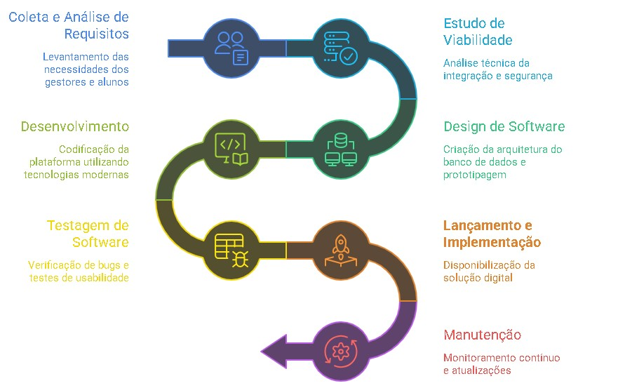
Fonte: Jesus, Vendruscolo et al.(2026)

5.1 Requisitos
Segundo a DevMedia, os requisitos de software são especificações que definem as necessidades e expectativas dos usuários em relação a um sistema, servindo como base para seu desenvolvimento. Eles descrevem as funcionalidades, regras de negócio e características que o software deve possuir para atender aos objetivos do projeto. Além disso, um levantamento de requisitos bem estruturado contribui para reduzir erros, melhorar a qualidade do sistema e garantir que a solução desenvolvida esteja alinhada às necessidades dos usuários e da organização.

5.1.1 Requisitos funcionais
Os requisitos funcionais definem as ações e serviços que o sistema deve executar para atender às necessidades dos usuários. Eles descrevem as funcionalidades que permitem o funcionamento da plataforma, como cadastro de usuários, autenticação, agendamentos, geração de relatórios e gerenciamento de informações. Segundo a DevMedia, os requisitos funcionais especificam o que o sistema deve fazer, servindo como base para o desenvolvimento das funcionalidades do software.

O sistema deverá permitir o cadastro de alunos e usuários na plataforma.
- Login e autenticação:
O sistema deverá permitir que usuários e administradores realizem login utilizando e-mail e senha.
- Recuperação de senha:
O sistema deverá possibilitar a recuperação de senha em caso de esquecimento.
- Cadastro de profissionais:
O sistema deverá permitir o cadastro de funcionários, personal trainers, nutricionistas e demais profissionais.
- Consulta de profissionais:
O sistema deverá permitir a visualização e consulta dos profissionais cadastrados.
- Agendamento:
O sistema deverá possibilitar o agendamento de aulas, consultas e treinos.
- Cancelamento e reagendamento:
O sistema deverá permitir alterar ou cancelar horários agendados.
- Personalização de treinos:
O sistema deverá gerar planos de treino personalizados conforme os dados do usuário.
- Cadastro de metas:
O sistema deverá permitir que os usuários definam objetivos físicos e metas pessoais.
- Acompanhamento físico:
O sistema deverá registrar e acompanhar a evolução física dos usuários.
- Plano alimentar:
O sistema deverá permitir o cadastro e gerenciamento de planos nutricionais personalizados.
- Integração com dispositivos:
O sistema deverá integrar smartwatches, pulseiras fitness e outros dispositivos vestíveis.
- Histórico de atividades:
O sistema deverá armazenar histórico de treinos, avaliações e consultas.
- Notificações:
O sistema deverá enviar lembretes e notificações personalizadas aos usuários.
- Gamificação:
O sistema deverá possuir rankings, desafios e recompensas para aumentar o engajamento.
- Controle financeiro:
O sistema deverá permitir gerenciamento de pagamentos e mensalidades.
- Relatórios:
O sistema deverá gerar relatórios administrativos e estatísticos.
- Gerenciamento de produtos:
O sistema deverá permitir cadastro e controle de produtos e serviços da academia.
- Comunicação:
O sistema deverá permitir comunicação entre usuários e profissionais por mensagens ou chat.
- Compatibilidade:
O sistema deverá funcionar em dispositivos móveis e computadores.

5.1.2 Requisitos não funcionais
Segundo a DevMedia, os requisitos de software são especificações que definem as necessidades e expectativas dos usuários em relação a um sistema, servindo como base para seu desenvolvimento. Eles descrevem as funcionalidades, regras de negócio e características que o software deve possuir para atender aos objetivos do projeto. Além disso, um levantamento de requisitos bem estruturado contribui para reduzir erros, melhorar a qualidade do sistema e garantir que a solução desenvolvida esteja alinhada às necessidades dos usuários e da organização.
- Interface intuitiva:
O sistema deverá possuir uma interface simples, organizada e de fácil utilização.
- Responsividade:
O sistema deverá adaptar-se corretamente a celulares, tablets e computadores.
- Segurança:
O sistema deverá proteger os dados dos usuários contra acessos não autorizados.
- Autenticação segura:
O sistema deverá utilizar mecanismos seguros de login e proteção de senhas.
- Desempenho:
O sistema deverá apresentar tempo de resposta rápido nas operações.
- Suporte a múltiplos acessos:
O sistema deverá suportar vários usuários utilizando a plataforma simultaneamente.
- Disponibilidade:
O sistema deverá permanecer disponível durante a maior parte do tempo.
- Integridade dos dados:
O banco de dados deverá garantir consistência e confiabilidade das informações.
- Escalabilidade:
O sistema deverá permitir expansão futura sem perda de desempenho.
- Compatibilidade com navegadores:
O sistema deverá funcionar corretamente nos principais navegadores web.
- Conformidade com a LGPD:
O sistema deverá seguir as normas de proteção de dados previstas na legislação brasileira.
- Backup automático:
O sistema deverá realizar cópias de segurança das informações armazenadas.
- Manutenção:
O sistema deverá possuir estrutura organizada para facilitar atualizações e correções.
- Atualizações contínuas:
O sistema deverá permitir implementação de melhorias sem comprometer os dados existentes.
- Acessibilidade:
O sistema deverá oferecer facilidade de uso para diferentes perfis de usuários.
- Banco de dados relacional:
O sistema deverá utilizar um banco de dados relacional para armazenamento das informações.
- Registro de logs:
O sistema deverá armazenar registros de acessos e atividades realizadas no sistema.
- Integração externa:
O sistema deverá permitir integração com APIs e dispositivos externos.
- Padronização:
O sistema deverá seguir boas práticas e padrões modernos de desenvolvimento web.
- Confiabilidade:
O sistema deverá garantir segurança no armazenamento e recuperação dos dados.

Diagrama de Contexto
Segundo a Atlassian, o Diagrama de Contexto é uma representação visual de alto nível que mostra o sistema como um todo e suas interações com entidades externas, permitindo identificar seus limites, entradas, saídas e os principais atores envolvidos. Esse diagrama é utilizado para fornecer uma visão geral do funcionamento do sistema, facilitando a compreensão do seu escopo e das relações estabelecidas com usuários e outros sistemas durante a fase de análise e desenvolvimento.

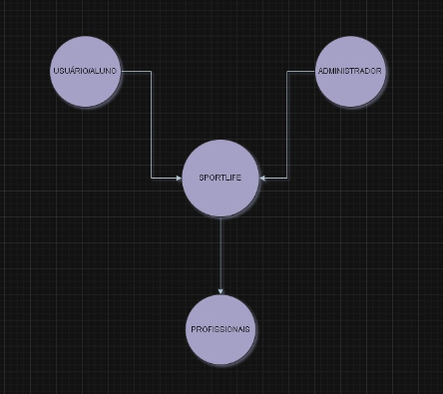
Fonte: Jesus, Vendruscolo et al. (2026)

Diagrama de Fluxo de dados
O Diagrama de Fluxo de Dados (DFD) é uma ferramenta utilizada para representar graficamente o caminho percorrido pelas informações dentro de um sistema, demonstrando como os dados são inseridos, processados, armazenados e distribuídos entre processos, entidades externas e bancos de dados. Segundo a DevMedia, o DFD auxilia na compreensão do funcionamento do sistema ao evidenciar o fluxo das informações e as interações entre seus componentes, sendo amplamente empregado na análise e modelagem de sistemas para identificar processos e otimizar a organização dos dados.
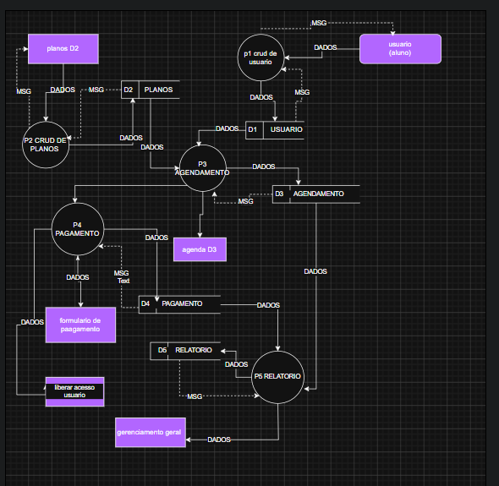
Fonte: Jesus, Vendruscolo et al. (2026)

Diagrama de Entidade e relacionamento
Segundo a DevMedia, o Diagrama Entidade-Relacionamento (DER) é uma ferramenta de modelagem de dados utilizada para representar graficamente a estrutura de um banco de dados. Ele identifica as entidades, seus atributos e os relacionamentos existentes entre elas, permitindo visualizar de forma clara como as informações estão organizadas e conectadas. O DER é uma etapa fundamental no desenvolvimento de sistemas, pois auxilia na criação de bancos de dados consistentes, reduz redundâncias e facilita a implementação e manutenção do projeto.
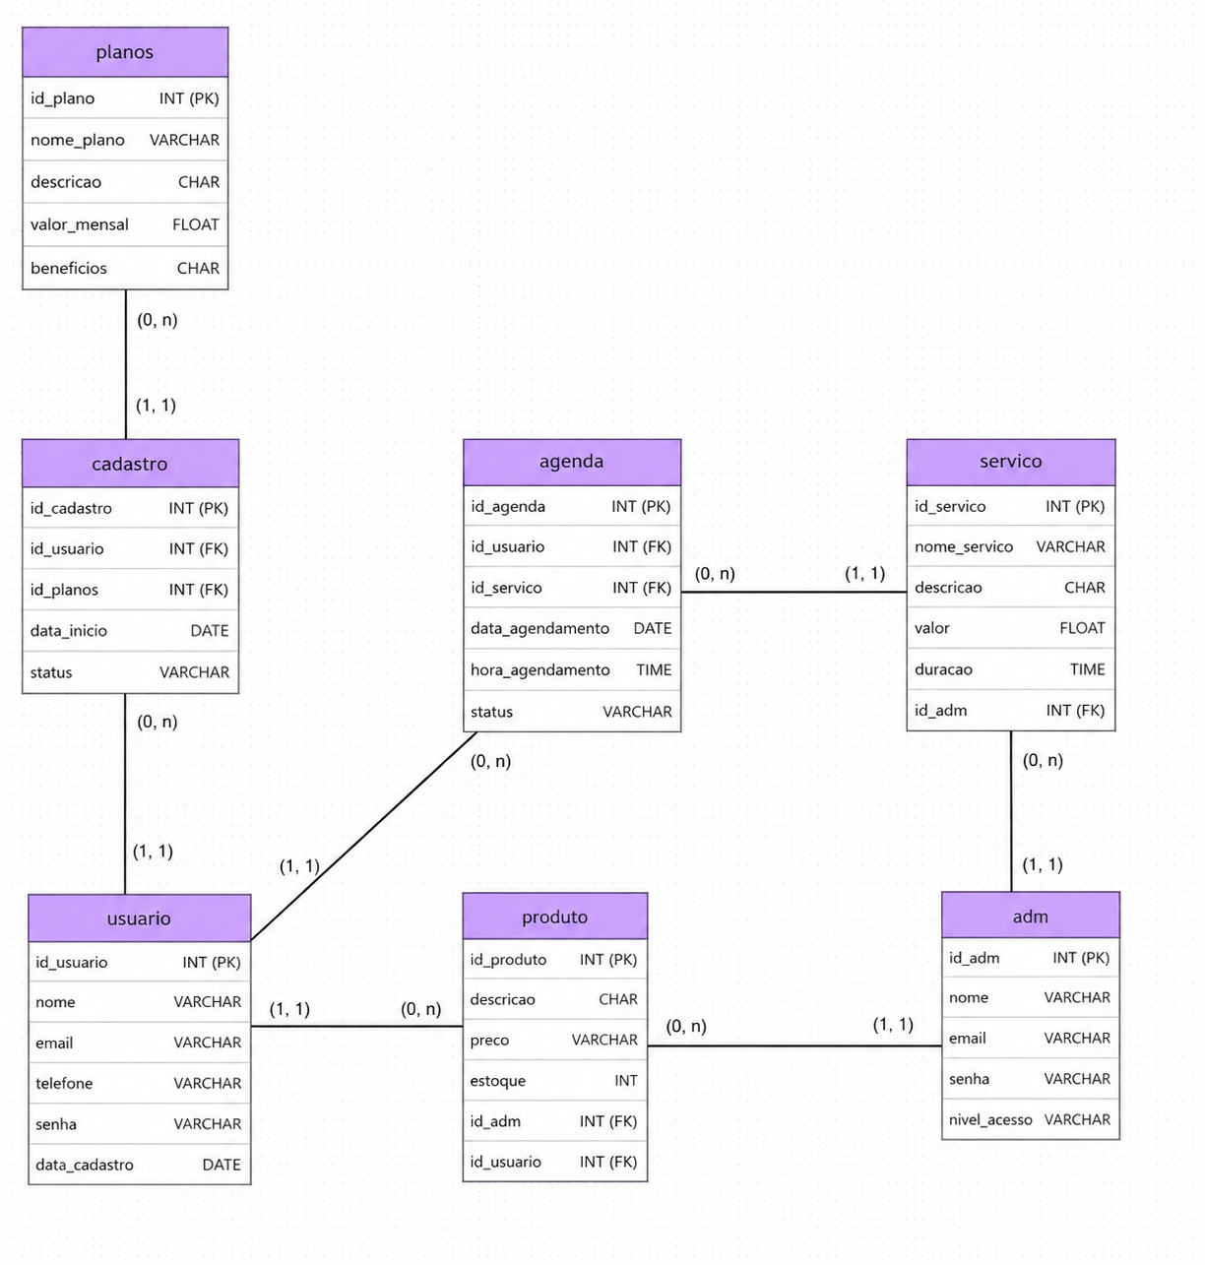
Fonte: Jesus, Vendruscolo et al. (2026)

Dicionário de Dados
O Dicionário de Dados é um documento que descreve a estrutura do banco de dados, apresentando as tabelas, campos, tipos de dados, restrições e suas respectivas funções. Ele facilita a organização das informações, auxilia no desenvolvimento e na manutenção do sistema, além de garantir maior padronização e integridade dos dados armazenados.
No sistema de gestão de academias, o dicionário de dados documenta as tabelas de usuários, administradores, alunos, treinos, exercícios e frequência, contribuindo para uma melhor compreensão da estrutura do banco de dados.

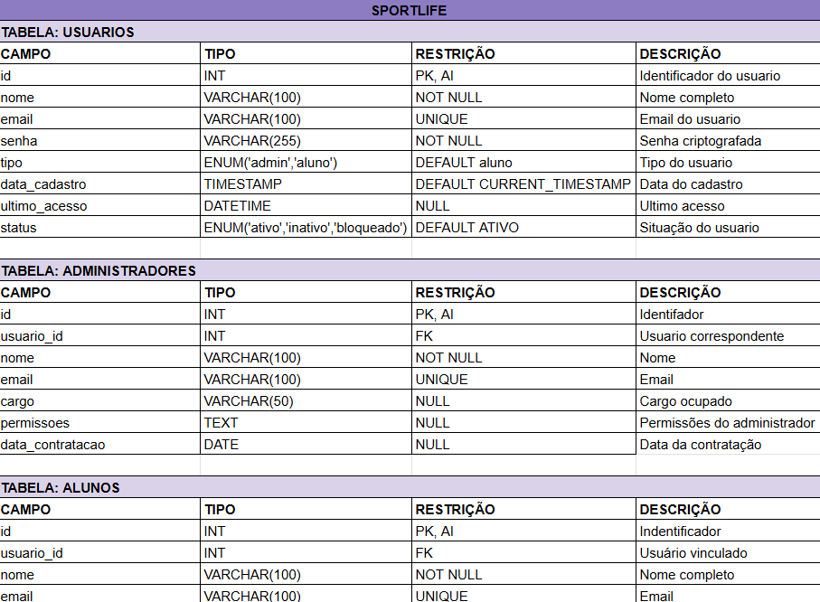

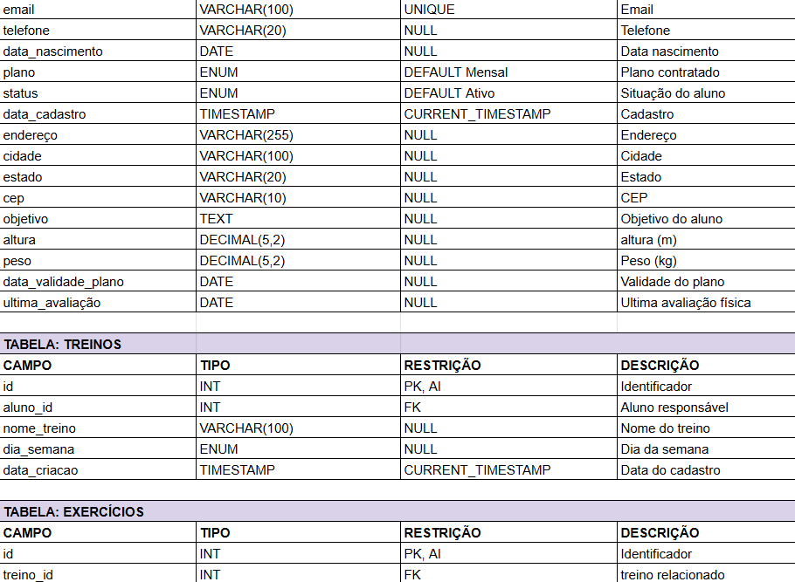

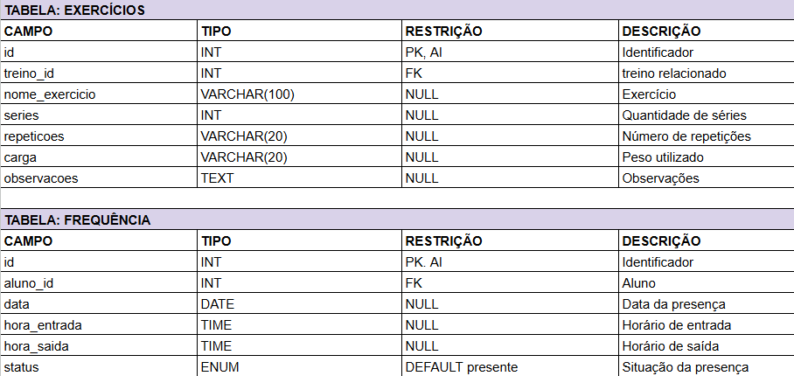
Fonte: Jesus, Vendruscolo. et al (2026)

Diagrama de Caso de Uso
O Diagrama de Caso de Uso é um dos diagramas da UML (Linguagem de Modelagem Unificada) utilizado para representar, de forma visual, as funcionalidades de um sistema e a interação dos usuários com essas funcionalidades. Ele permite identificar os atores que utilizam o sistema e as principais ações que podem ser realizadas por eles.
No projeto SportLife – Sistema de Gestão de Academia, o diagrama foi utilizado para representar as funções disponíveis para cada tipo de usuário. Os alunos podem visualizar e acompanhar seus treinos, agendar aulas e atualizar seus dados. Os instrutores podem cadastrar treinos e acompanhar os alunos. Já os recepcionistas realizam matrículas, registram pagamentos e emitem recibos. O administrador possui funções de gerenciamento de usuários, treinos, planos, exercícios, produtos e relatórios. O sistema de pagamento também é representado como um ator externo, responsável pela interação durante o processamento dos pagamentos.
Dessa forma, o diagrama auxilia na identificação e organização dos requisitos funcionais do SportLife, facilitando a compreensão do que o sistema deve oferecer e de quem pode utilizar cada funcionalidade. A DevMedia destaca que o Diagrama de Casos de Uso ajuda a descrever os requisitos funcionais de maneira uniforme para usuários e desenvolvedores.
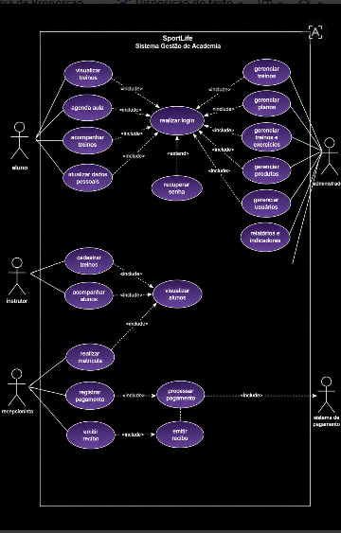

Fonte: Jesus, Vendruscolo. et al (2026)

5.6.1 Cadastrar
O aluno realiza o cadastro no sistema informando seus dados pessoais. O sistema verifica as informações fornecidas e realiza o cadastro do usuário. Após o cadastro, o aluno poderá acessar as funcionalidades disponíveis no SportLife.

5.6.2 Logar
O aluno, administrador ou outro usuário informa seu e-mail e senha para acessar o sistema. O SportLife verifica os dados cadastrados e, caso estejam corretos, permite o acesso às funcionalidades correspondentes ao tipo de usuário. Caso o usuário esqueça a senha, poderá utilizar a opção de recuperar senha.

5.6.3 Cadastro de funcionário/profissional
O administrador realiza o cadastro de funcionários e profissionais no sistema, informando seus dados e funções. Após o cadastro, o profissional poderá acessar as funcionalidades relacionadas ao seu trabalho, como cadastrar treinos e acompanhar alunos.

5.6.4 Consultar profissionais
O usuário pode consultar os profissionais disponíveis no sistema para visualizar as informações e serviços oferecidos. A consulta permite identificar o profissional adequado para o acompanhamento e utilização dos serviços da academia.

5.6.5 Agendamento
O aluno acessa a opção de agenda e realiza o agendamento de uma aula ou atendimento. O sistema registra a solicitação e apresenta as informações do agendamento ao usuário. O profissional poderá visualizar os agendamentos e organizar seus atendimentos.

Diagrama de Classe
O Diagrama de Classes é um dos principais diagramas da UML (Unified Modeling Language), sendo utilizado para representar a estrutura estática de um sistema por meio de classes, atributos, métodos e seus relacionamentos. Esse diagrama auxilia no planejamento e na organização do software, permitindo visualizar como os objetos do sistema se relacionam. Segundo a DevMedia, o Diagrama de Classes é uma importante ferramenta para modelar sistemas orientados a objetos, facilitando o desenvolvimento e a manutenção da aplicação.
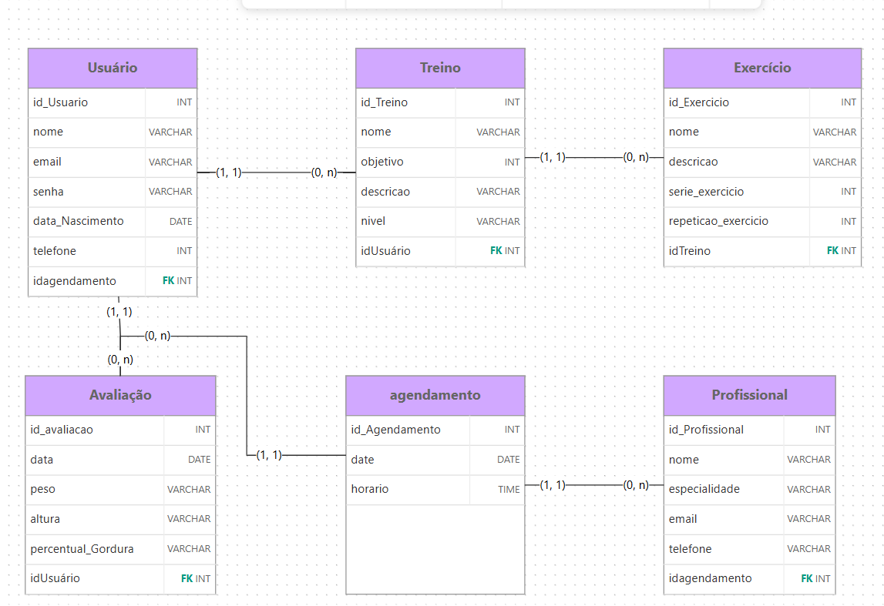
Fonte: Jesus, Vendruscolo et al. (2026)

Diagrama de Sequência
O Diagrama de Sequência do SportLife representa a ordem das interações entre o usuário, aplicativo, API, banco de dados, personal trainer e serviço de notificações, demonstrando como as informações são enviadas, processadas e retornadas pelo sistema. Conforme a UML, esse tipo de diagrama é utilizado para representar a sequência de mensagens entre os participantes de um sistema, facilitando a compreensão de seu funcionamento. No SportLife, são demonstrados processos como login, cadastro, seleção de planos, atualização do acompanhamento, notificações de metas e solicitação de suporte
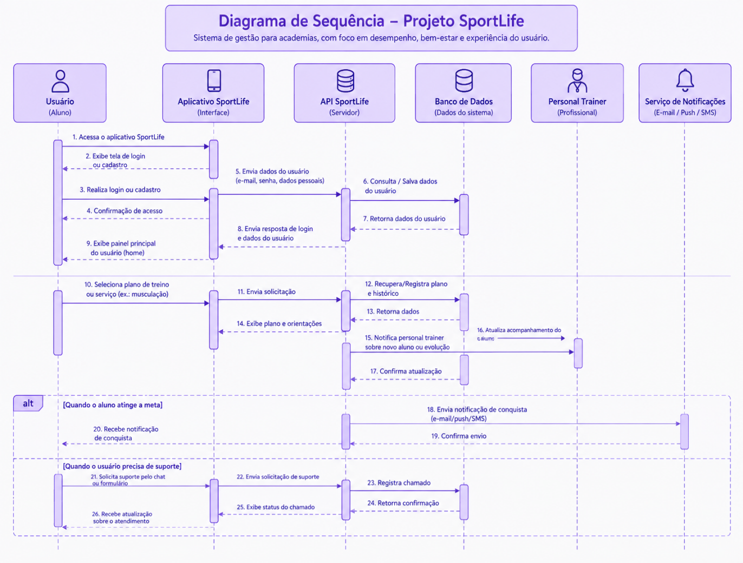
Fonte: Jesus, Vendruscolo et al. (2026)

Diagrama de Atividade
O Diagrama de Atividade é um dos diagramas comportamentais da UML e tem como objetivo representar o fluxo de execução de um processo, demonstrando a sequência de atividades, decisões e ações realizadas pelo sistema. Segundo a DevMedia, esse diagrama é utilizado para modelar processos de negócio e fluxos de trabalho, permitindo visualizar de forma clara a ordem das atividades, os pontos de decisão e as possíveis alternativas durante a execução de um processo.
No sistema SportLife, o Diagrama de Atividade representa o processo de agendamento de treinos, demonstrando as etapas realizadas pelo usuário, desde o acesso ao sistema e autenticação, até a confirmação do agendamento e o armazenamento das informações no banco de dados. Dessa forma, o diagrama auxilia na análise, documentação e validação do fluxo de funcionamento da aplicação, facilitando o entendimento da lógica do sistema antes da implementação.
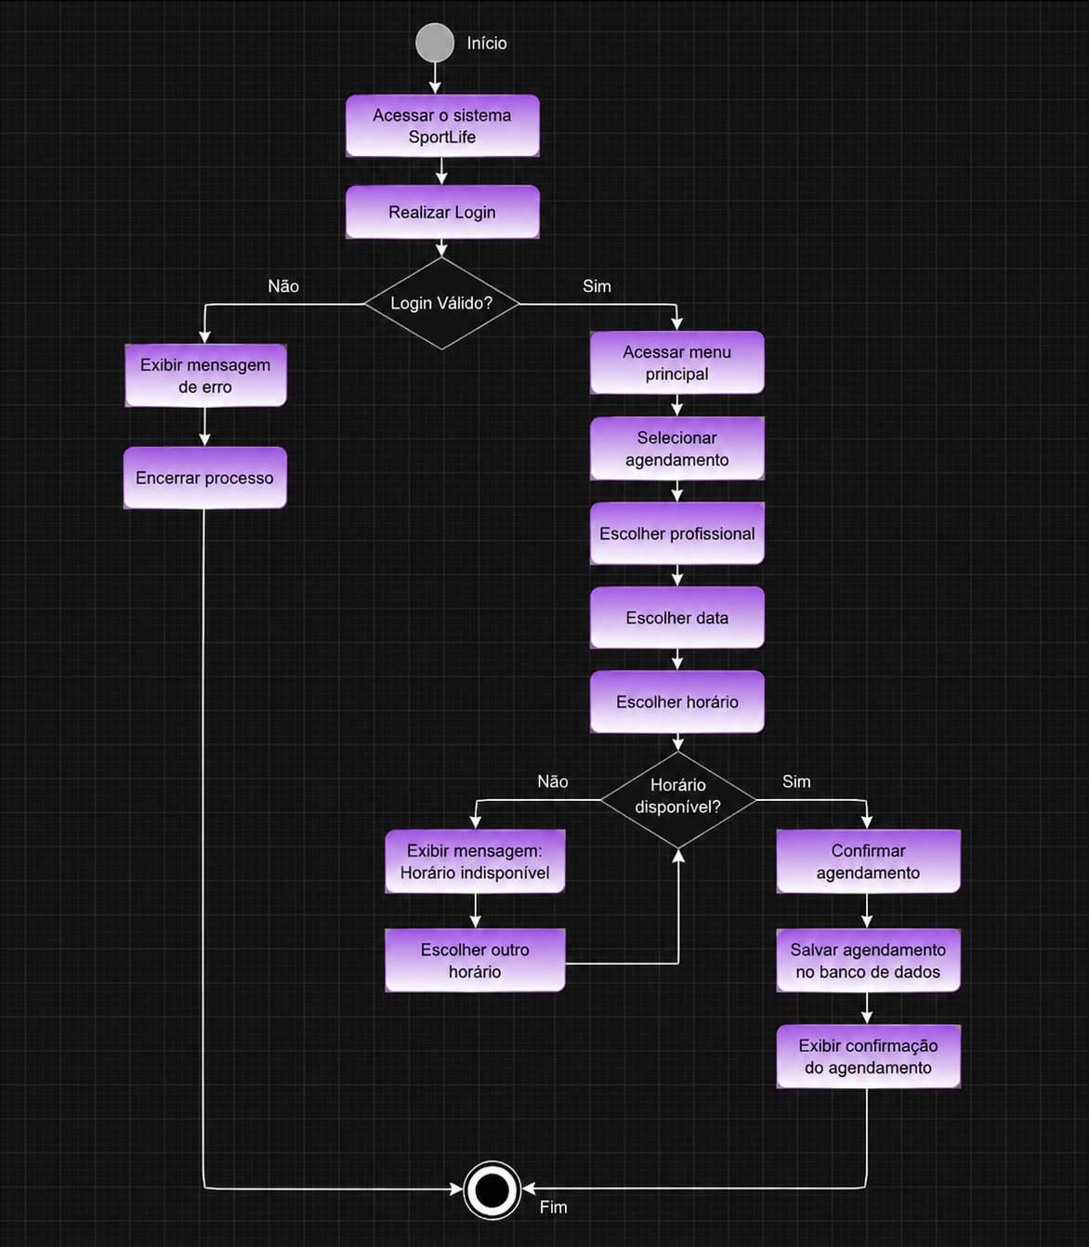
Fonte: Jesus, Vendruscolo et al. (2026)

Telas

Tela Inicial

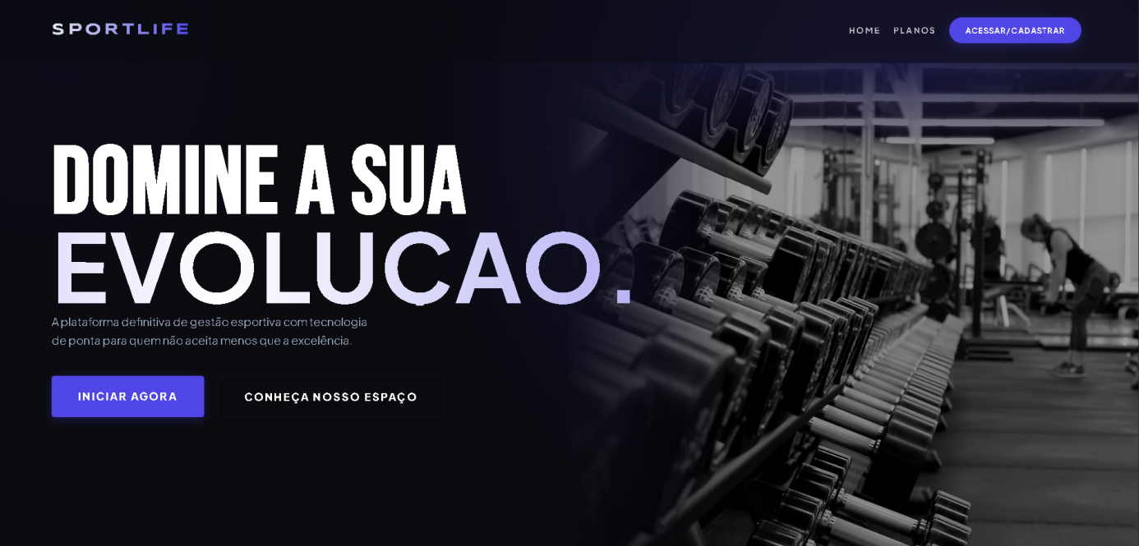
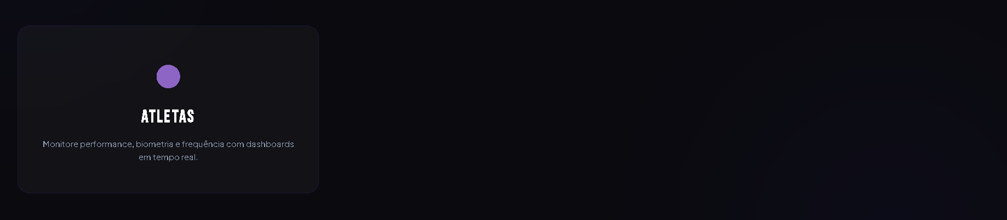
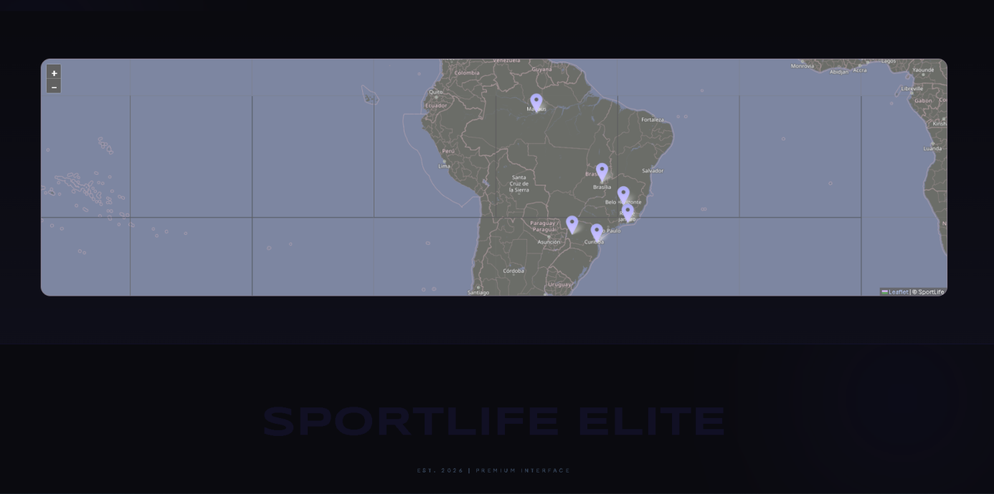
Tela cadastro
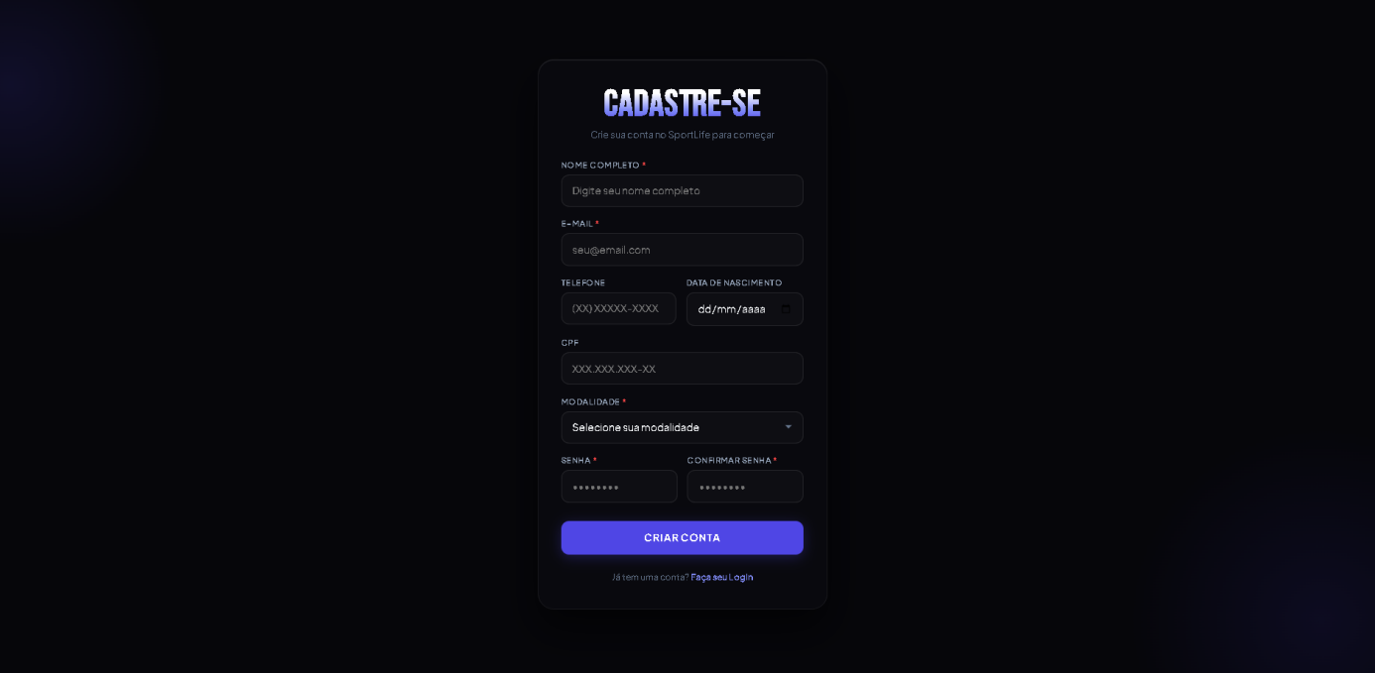
Tela acessar conta
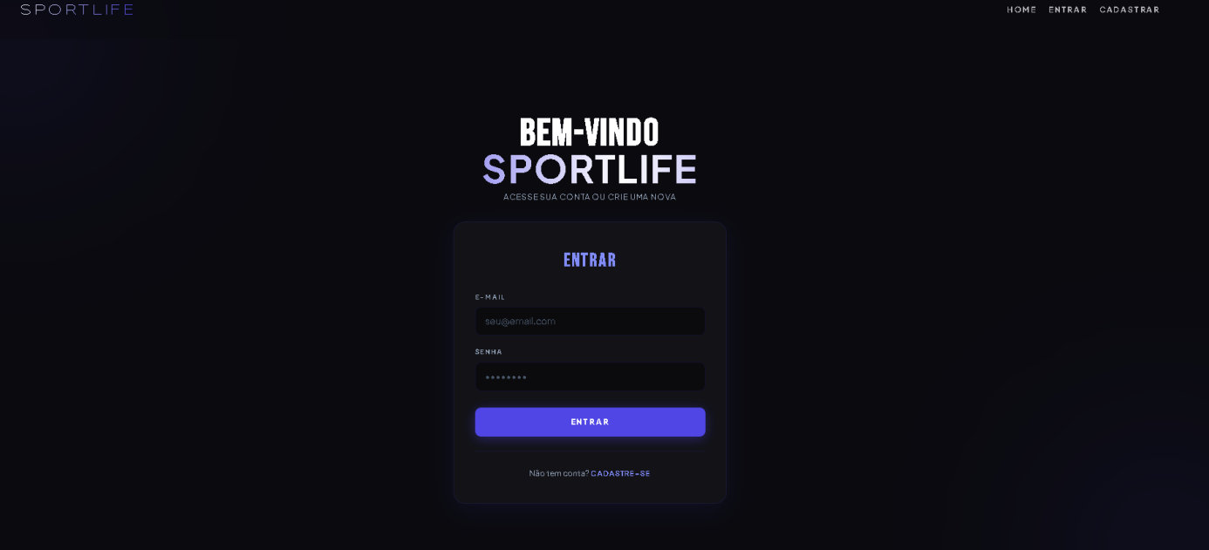

Tela área do aluno
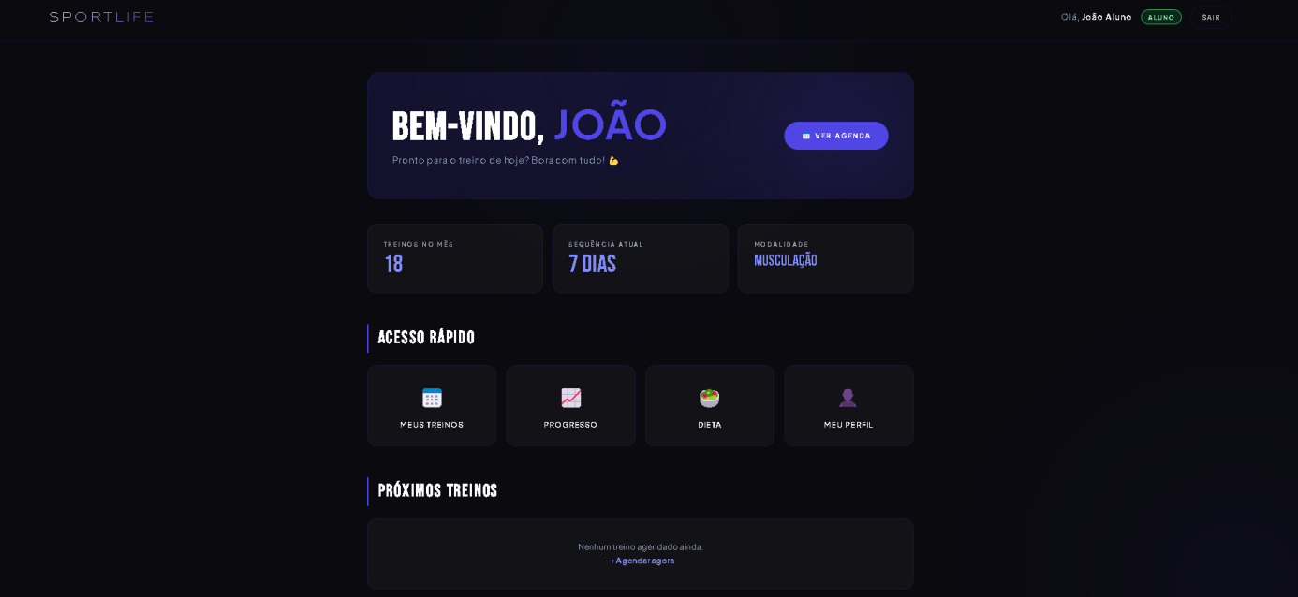
Tela Agenda do aluno
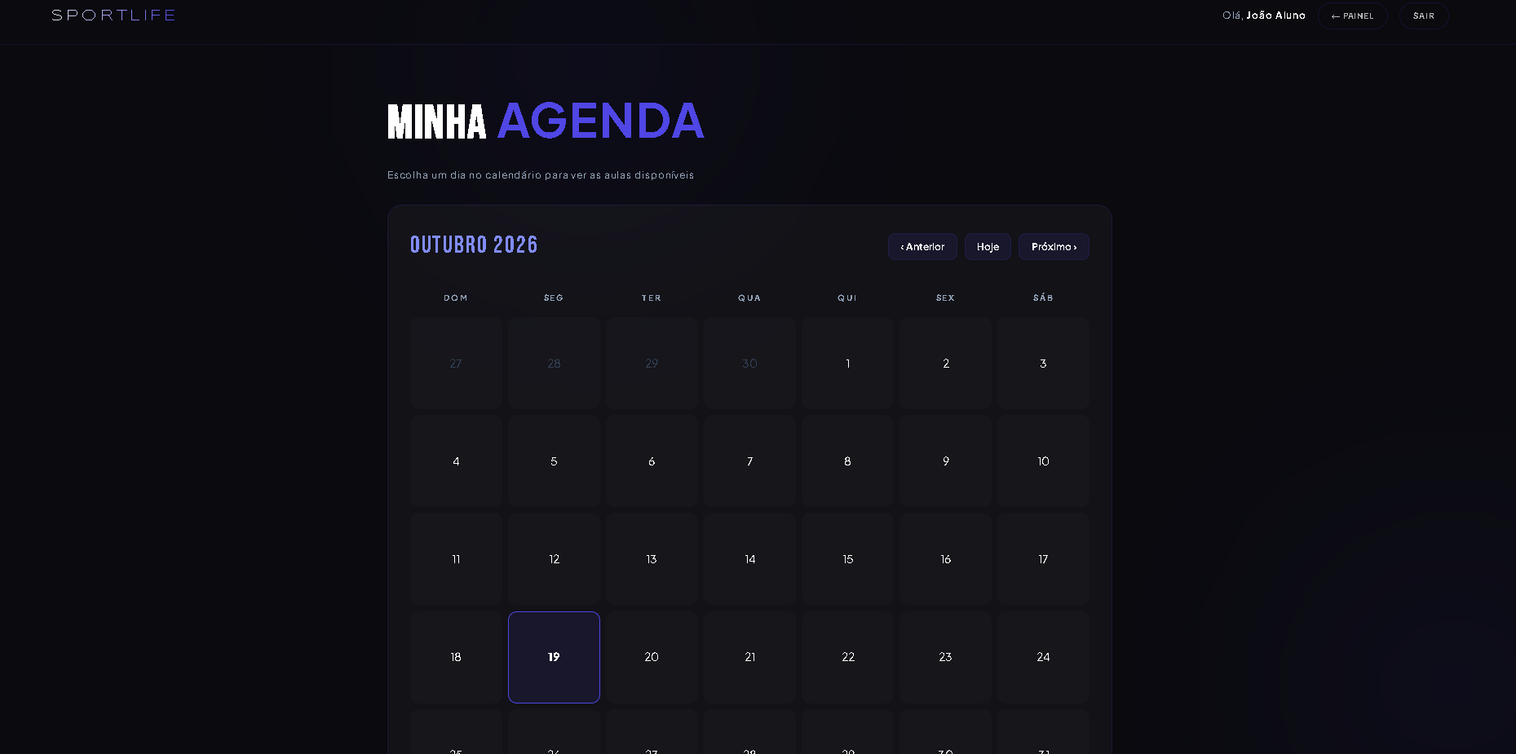


Tela planos
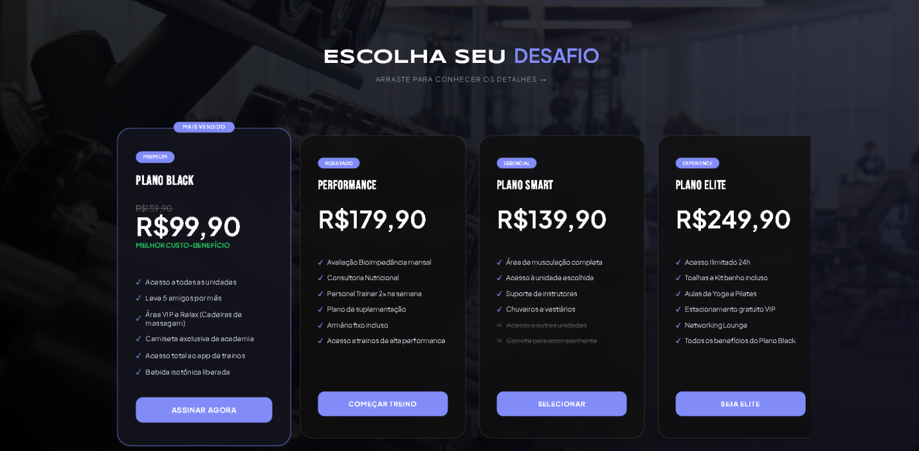
Tela painel instrutor
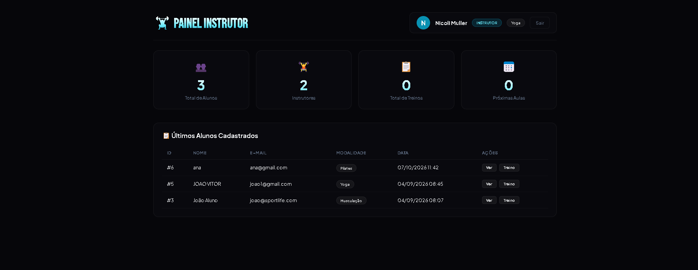

Tela painel admin
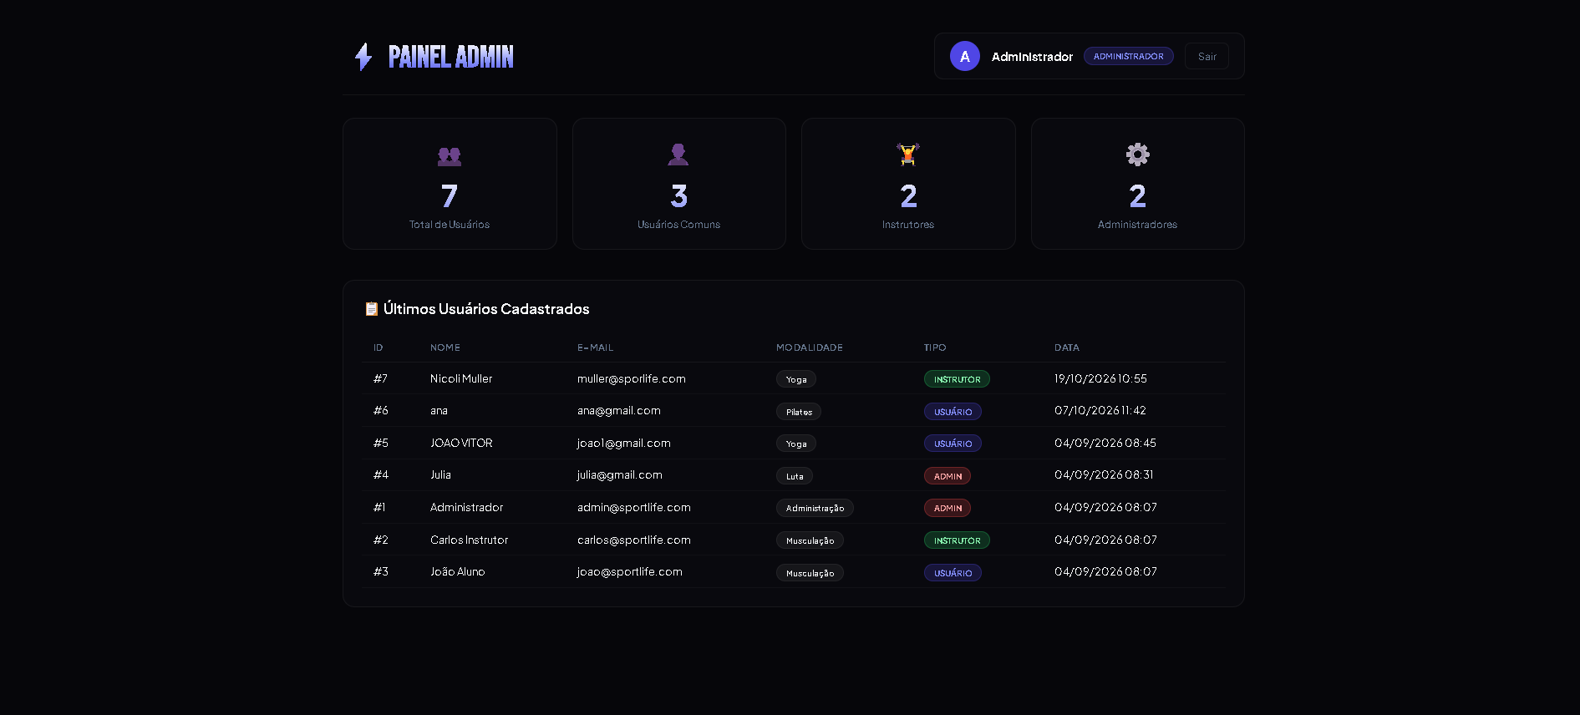

Conclusão
O desenvolvimento do projeto SportLife permitiu compreender a importância da tecnologia na gestão de academias e na promoção da saúde e do bem-estar. Por meio do levantamento de requisitos, da modelagem do banco de dados e da elaboração dos diagramas, foi possível planejar um sistema integrado para organizar informações e facilitar o gerenciamento das atividades.
A plataforma foi idealizada para oferecer funcionalidades como cadastro de usuários e profissionais, agendamento de aulas, acompanhamento de treinos, controle financeiro e gerenciamento de produtos e serviços, buscando proporcionar mais praticidade e eficiência aos usuários.
Conclui-se que o SportLife apresenta uma proposta inovadora para modernizar a gestão de academias. Além disso, o projeto possibilitou aplicar os conhecimentos adquiridos no Curso Técnico em Desenvolvimento de Sistemas, contribuindo para o aprendizado em análise, modelagem e desenvolvimento de software. Como melhorias futuras, pretende-se implementar as funcionalidades planejadas e ampliar a integração com tecnologias de monitoramento físico.

REFERÊNCIAS
BEZERRA, Eduardo. Princípios de Análise e Projeto de Sistemas com UML. 3. ed. Rio de Janeiro: Elsevier, 2015.

BOOCH, Grady; RUMBAUGH, James; JACOBSON, Ivar. UML: guia do usuário. 2. ed. Rio de Janeiro: Elsevier, 2012.

CHACON, Scott; STRAUB, Ben. Pro Git. 2. ed. New York: Apress, 2014.

DATE, C. J. Introdução a Sistemas de Bancos de Dados. 8. ed. Rio de Janeiro: Elsevier, 2004.

DUCKETT, Jon. HTML e CSS: projete e construa websites. Rio de Janeiro: Alta Books, 2011.

DUCKETT, Jon. JavaScript e JQuery: desenvolvimento de interfaces web interativas. Rio de Janeiro: Alta Books, 2014.

ELMASRI, Ramez; NAVATHE, Shamkant B. Sistemas de banco de dados. 7. ed. São Paulo: Pearson Education do Brasil, 2018.

GIL, Antonio Carlos. Como elaborar projetos de pesquisa. 5. ed. São Paulo: Atlas, 2011.

GOMES, André. Gastronomia: a arte de comer bem. São Paulo: Editora Senac, 2004.

HEUSER, Carlos Alberto. Projeto de Banco de Dados. 6. ed. Porto Alegre: Bookman, 2009.

KRUG, Steve. Não me faça pensar: atualizado para a Web e Mobile. Rio de Janeiro: Alta Books, 2016.

MACEDO, Flávio. Desenvolvimento Web com PHP e MySQL. São Paulo: Érica, 2010.

NIEDERAUER, Juliano. PHP para quem conhece PHP. 5. ed. São Paulo: Novatec, 2017.

PRESSMAN, Roger S.; MAXIM, Bruce R. Engenharia de Software: uma abordagem profissional. 8. ed. Porto Alegre: AMGH, 2016.

SILVEIRA, Paulo. Visual Studio Code: produtividade na ponta dos dedos. São Paulo: Casa do Código, 2021.

SOMMERVILLE, Ian. Engenharia de software. 10. ed. São Paulo: Pearson Education do Brasil, 2018.

TIDWELL, Jenifer. Designing Interfaces: patterns for effective interaction design. 2. ed. Sebastopol: O'Reilly Media, 2012.

YOURDON, Edward. Análise Estruturada Moderna. Rio de Janeiro: Campus, 1990.

Especialista em Educação Permanente: Saúde e educação pela FioCruz – Fundação Osvaldo Cruz. Especialista em tecnologias da Informação pela UNIVEL – União Educacional de Cascavel. Pedagoga formada pela UNIPAR – Universidade Paranaense. Professora do núcleo técnico do Estado do Paraná – Ensino médio técnico. ² Especialização em Ciência de Dados,.FACULDADE FOCUS, FOCUS, Brasil. Graduação em Sistemas de informação.UNIMEO, UNIMEO, Brasil.

